超星网络课程自主选课+学习指南
目 录
一、自主选课操作步骤 3
二、超星网络课程学习流程 6
（一） 电脑端学习流程 6
1． 登录 6
2． 课程学习 7
3． 查看课程考核标准和学习进度 8
4． 考试 9
5． 在线客服 10
（二） 手机端“学习通”学习流程 11
1. 下载登录流程 11
2. 网络课程学习 12
2.1 观看教学视频+完成章节测验 12
2.2 参与讨论 14
2.3 参加课程考试 14
2.4 更多 15

一、登录操作步骤
- 打开学校网络学习平台网址：gxmu.benke.chaoxing.com，建议使用谷歌浏览器打开，点击右上角的“登录”按钮。
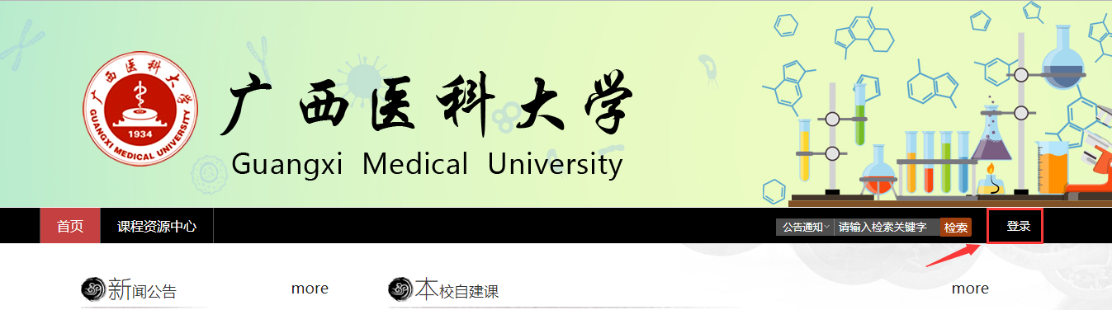
- 登录。账号：学号，初始密码：123456。
初次登录后会提示要修改密码，之后用新密码再次登录即可。（注意：如果之前已经登录过超星平台，密码就是之前修改的）
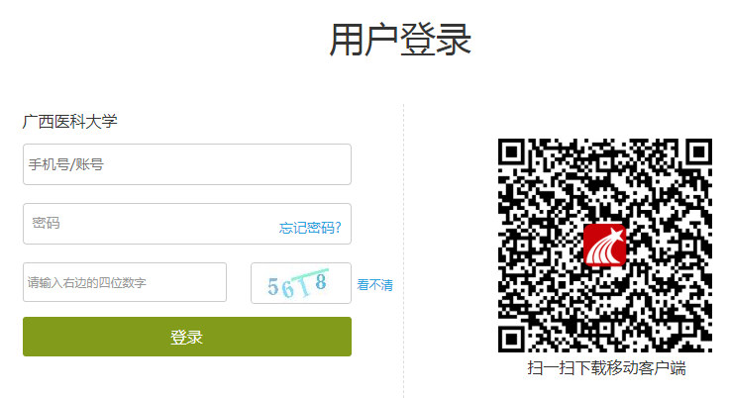
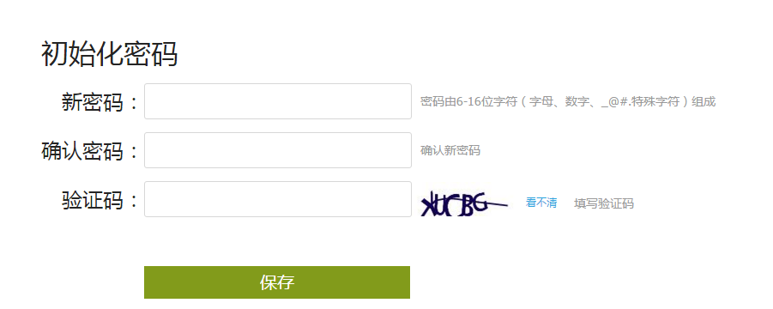

- 改完密码，再重新登录

二、超星网络课程学习流程

课程学习
在个人学习空间“课堂”-“我学的课”里即可看到所选修的课程，点击课程封面进入课程详细页面，按照顺序完成学习任务。
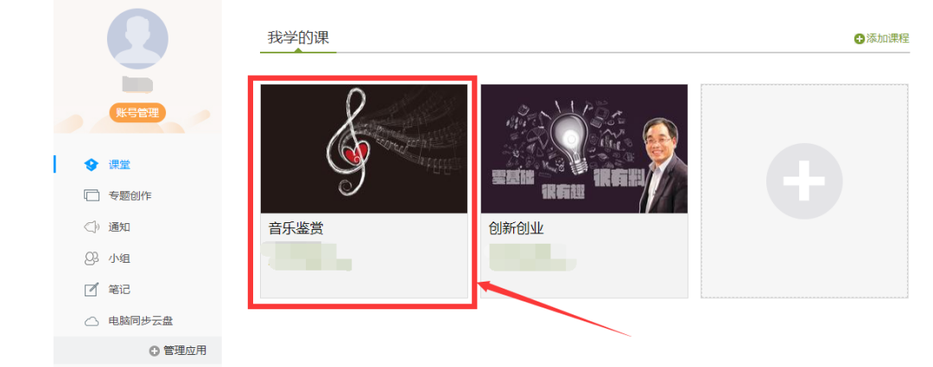
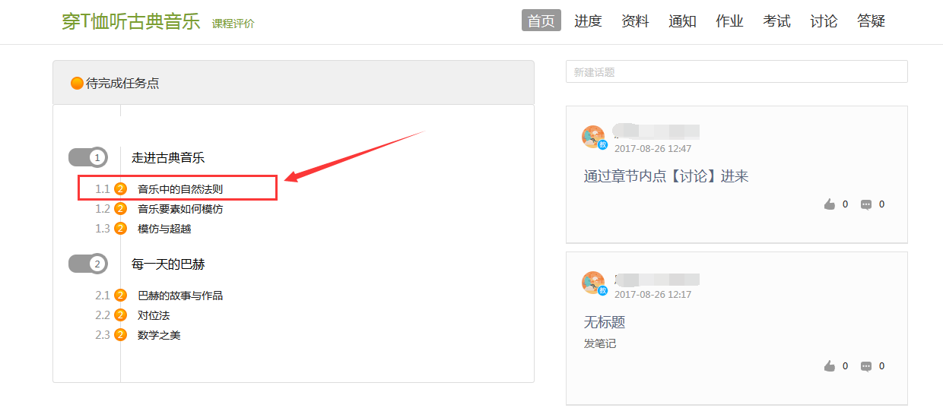
点击相应章节，即进入到了学习页面，点击视频播放观看完视频，完成章节测验即可通过本节学习，两个任务点变成绿色后表示此节学习已完成；若任务点不变绿点击目录章节后的小圈圈（复核按钮），复核后即可，若还是不行请联系在线客服帮忙处理。
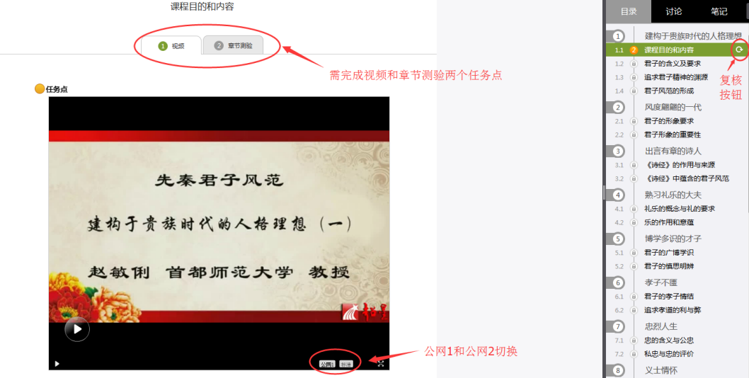

查看课程考核标准和学习进度
在学习空间的学习界面里点击打开“进度”，可以查看课程的考核标准以及考核权重比例分配，还能看到自己每项得分情况，也可以了解到自己的进度情况。
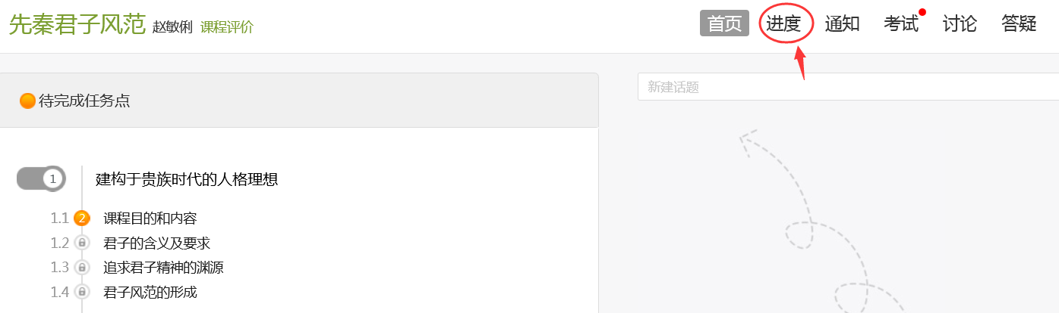
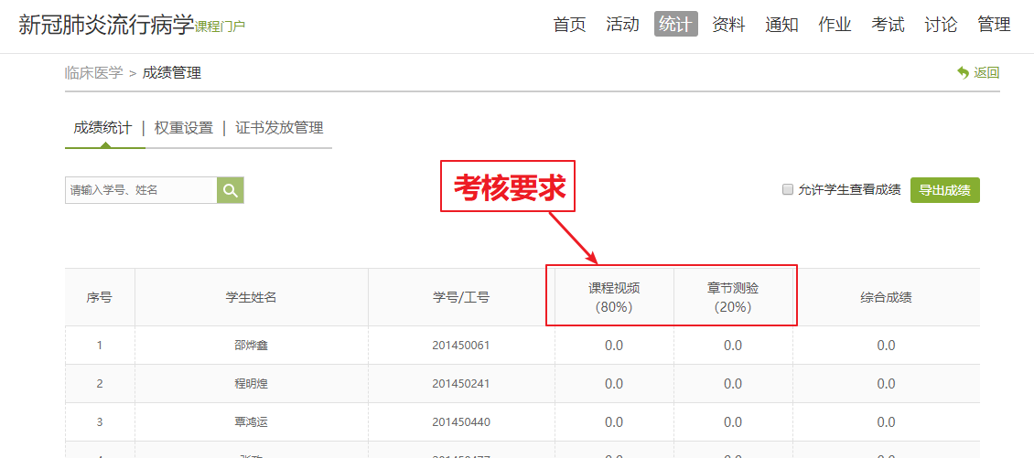

考试
- 网络通识课考试
未完成的考试在“考试”栏会有一个红点标记，点击“考试”栏可以看到课程的考试时间段，完成多少任务点才可考试，以及完成状态等信息，当完成指定任务量后点击“去考试”即可参加考试答题了。（注意：考试请在稳定良好的网络环境下进行，中途不能退出，必须在考试截止时间前提交试卷，否则会导致提交不成功没有成绩）。
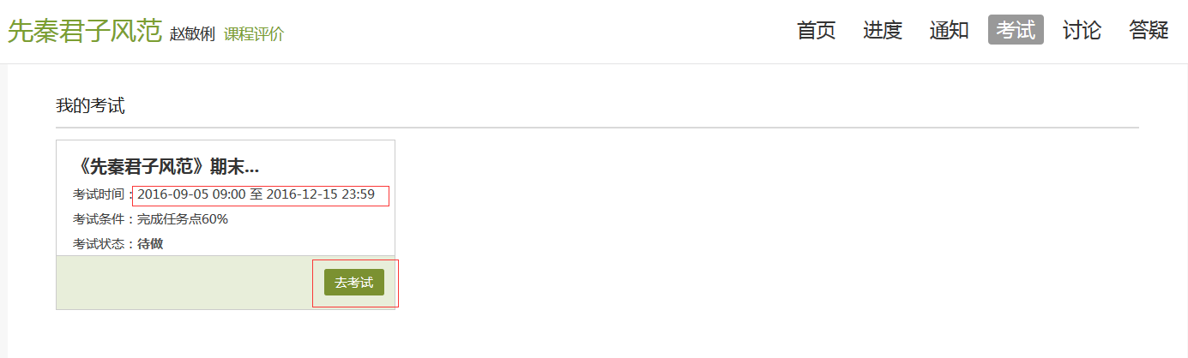
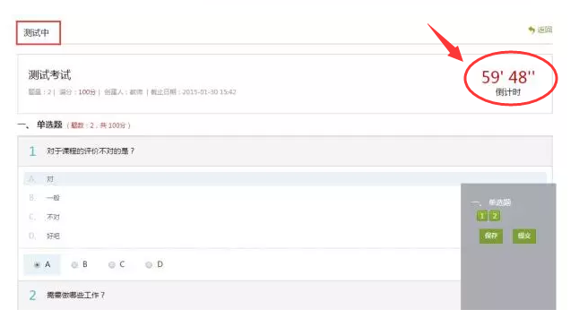

在线客服
在学习过程中遇到问题（如忘记密码、视频无法播放等），可以在网站首页右下角联系“客服”解决。
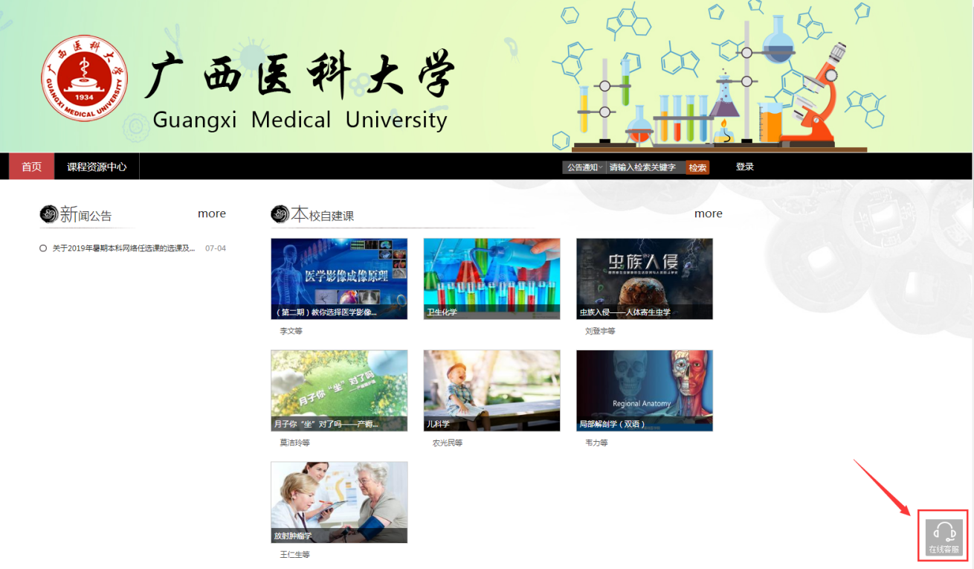

手机端“学习通”学习流程

下载登录流程
  - 下载安装学习通app的三种方法：
（1）用微信扫一扫下图二维码，在浏览器中打开的界面进行下载；（2）用手机浏览器打开http://app.chaoxing.com 进行下载；（3）手机应用商城搜索“学习通”进行下载。

安装打开后点击“我的”上方灰色头像进行登录，进入注册登录界面，选择“新用户注册”，输入手机号并获取验证码，设置登录密码。
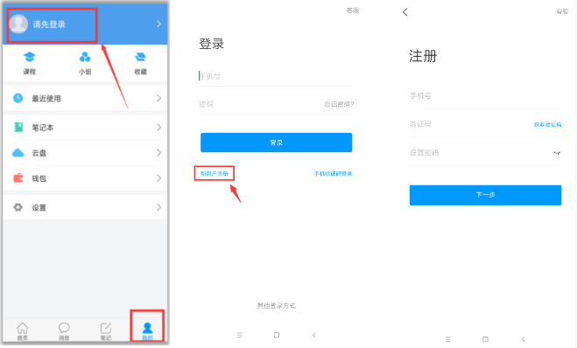
1.2 绑定单位信息
获取验证码后，填写学校名称、选择角色“学生”，填写学号和真实姓名即可。
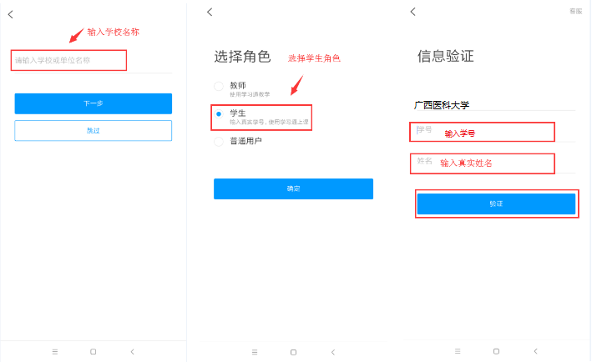

网络课程学习

观看教学视频+完成章节测验
- 课程学习：登录后，有两种入口均可进入课程列表。
方法一：首页——课程；方法二：我的——课程。
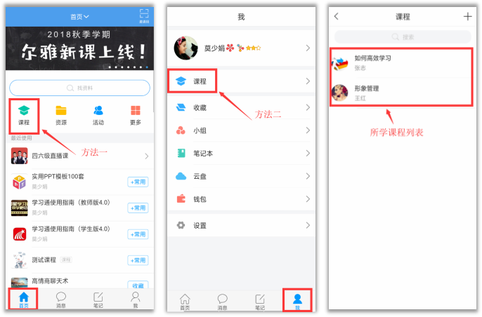
点课程封面，即可进入课程学习界面。在“章节”点击任一小标题，即可开始观看这一小节的教学视频，完成相应章节测验。
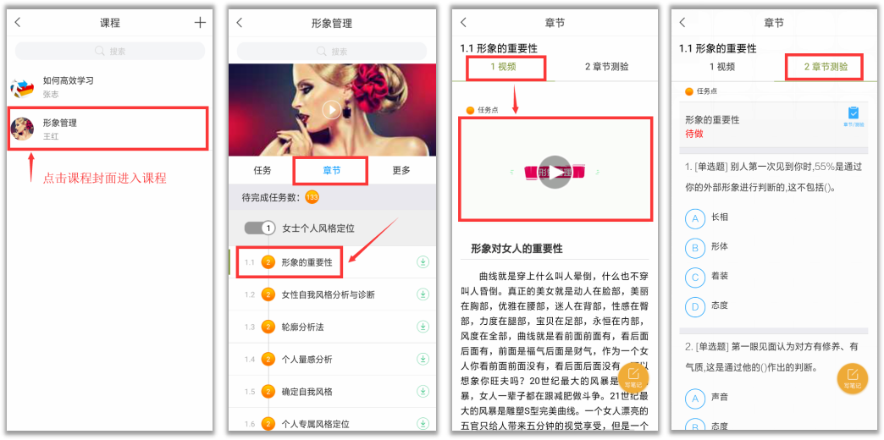
在学习过程中有任何的奇思妙想都可以通过“笔记”记录下来哦~
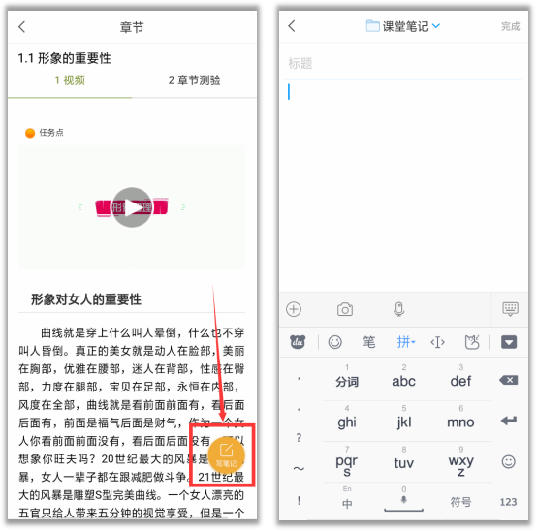

参与讨论
在“任务”栏，点击“讨论”，即可进入课程讨论区。在讨论区点击右上方的编辑按钮，编辑话题，就可以和老师、同学们一起交流分享自己的学习心得啦。
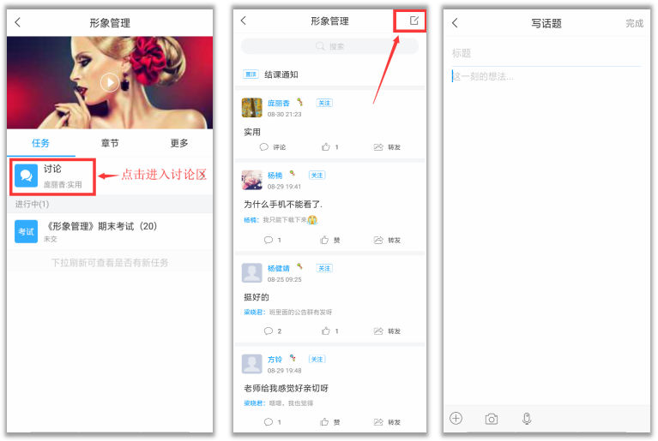

参加课程考试
在“任务”栏——“考试”，可以看到课程考试的相关信息，点击“开始考试”就可以啦！【温馨提醒】同学们要多关注任务这里的消息，在规定的时间参加课程考试，以免延误课程分数的获取。
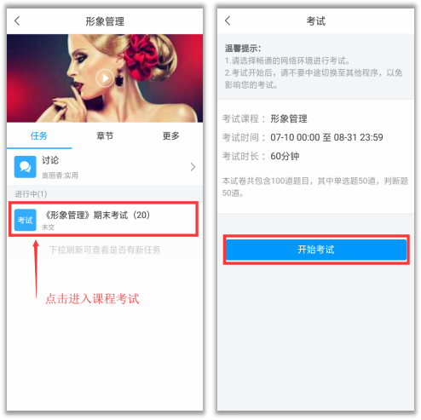

更多
在“更多”可以查看课程简介、课程时间、考试安排、考核标准和当前课程的分。
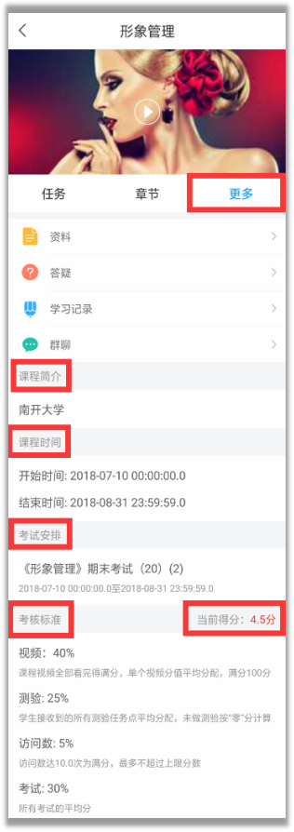

查阅课程资料
点击“更多”——“资料”，可以查阅教师上传的课程拓展学习资料。
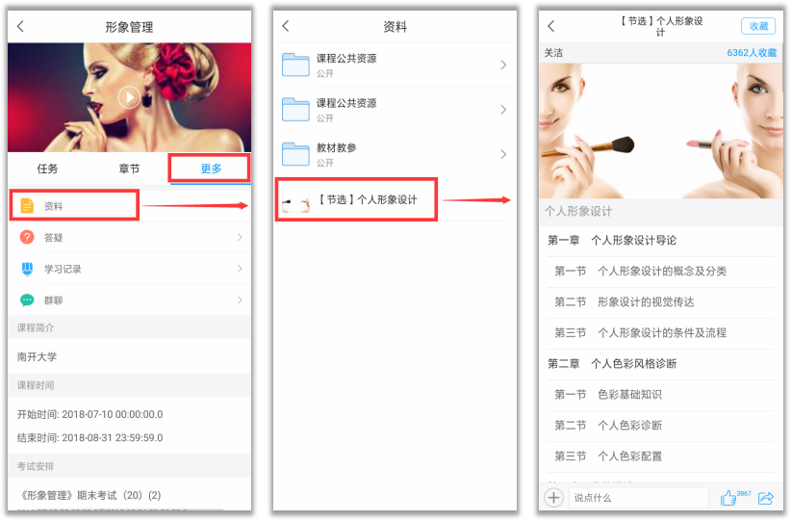

课程答疑
如果同学们在学习中遇到有关于课程内容的问题，在“更多”——“答疑”进行提问，会有专业的助教老师为大家解答。
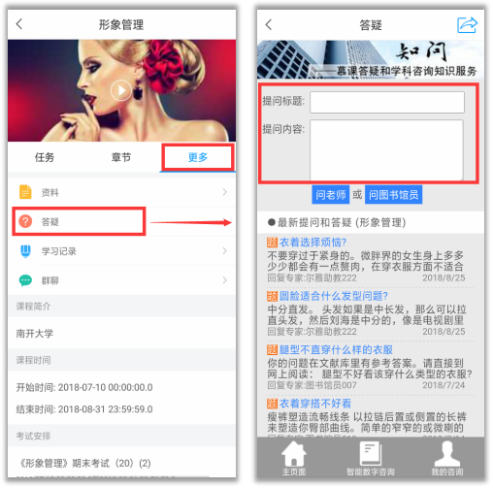

学习记录
在“更多”——“学习记录”，可以查看自己课程学习的进度、作业平均分、课堂积分等等。
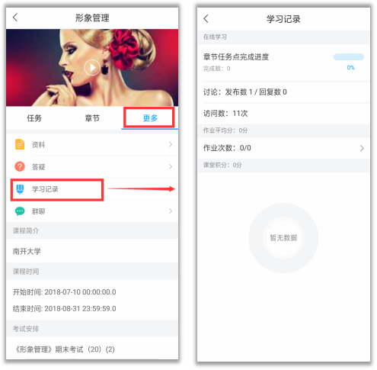

2.4.4 在线客服
如果同学们在学习过程中遇到视频加载失败、任务点无法解锁等问题，可以在“我”——“设置”——“建议与反馈”，联系在线客服进行解决。
